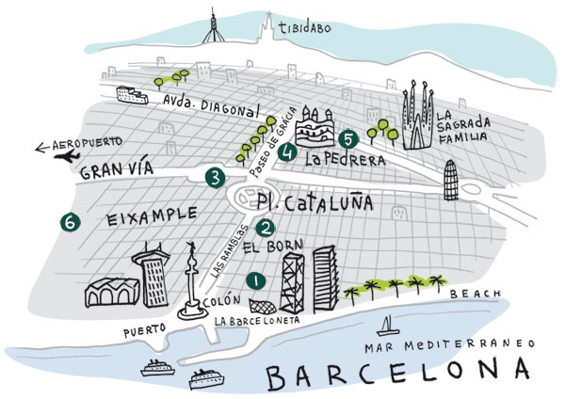
Itinerario en Barcelona :
https://www.google.fr/maps/@41.3947688,2.0787279,12z
Busca estos lugares:
Dirección : | Lugar : (monumento)
Carrer de Mallorca, Barcelona
Calle Aristides Maillol, Barcelona
Plaça Portal de la Pau, Barcelona
Passeig de Gracia, 43, Barcelona

